**Chương trình máy tính xách tay**

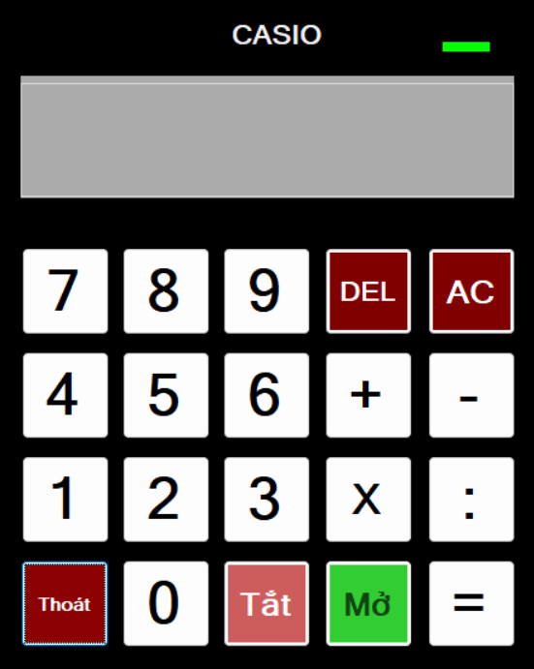

Figure 1 Hình ứng dụng minh họa

**Yêu cầu bài toán:**

**Mô tả chung:**

Chương trình sẽ là một ứng dụng máy tính đơn giản với các chức năng sau:

1. **Nút bật và tắt máy tính:**
   * Khi nhấn nút bật, máy tính sẽ sáng đèn LED màu xanh lá.
   * Khi nhấn nút tắt, máy tính sẽ chuyển đèn LED sang màu đỏ.
2. **Trạng thái của máy tính:**
   * Nếu máy tính đang tắt:
     + Không thể thao tác trên các nút khác.
     + Thông báo yêu cầu bật máy.
   * Nếu máy tính đang bật:
     + Có thể thao tác trên các nút.
3. **Các nút và chức năng:**
   * **Nút số (0-9):** Dùng để nhập các số vào phép tính.
   * \**Nút phép tính (+, -, , /):* Dùng để thực hiện các phép tính cộng, trừ, nhân, chia.
   * **Nút dấu bằng (=):** In kết quả của phép tính phía dưới.
   * **Nút DEL:** Xóa số cuối cùng trong phép tính.
   * **Nút AC:** Reset, xóa toàn bộ phép tính và kết quả.
4. **Quy tắc hoạt động:**
   * Khi nhấn dấu bằng (=), kết quả sẽ được in phía dưới.
   * Nếu tiếp tục nhấn các nút phép tính (+, -, *, /), kết quả vừa rồi sẽ được dùng làm đối số thứ nhất để tính tiếp cho bài toán tiếp theo.
   * Nếu nhấn nút số (0-9), phép tính và kết quả sẽ được reset lại để nhập phép tính mới.

**Mục tiêu:**

* Xây dựng giao diện người dùng thân thiện và dễ sử dụng.
* Đảm bảo các chức năng hoạt động mượt mà và chính xác.
* Cung cấp trải nghiệm tốt nhất cho người dùng khi thao tác trên máy tính.

**Form chính:**

|  |  |
| --- | --- |
| Form Chính | Name:Caculator  Tạo Form chính và điều chỉnh các thuộc tính sau:  StartPosition: CenterScreen  BackColor: Black |

**Tạo và chỉnh các control trong form**:

1. **Nút Thoát (button)**

|  |  |
| --- | --- |
| **Thuộc tính:**  Name: btn_close  Text: Thoát  BackColor: DarkRed  ForgeColor: White |  |
|  | |

1. **Màng Hình Máy Tính: (gồm 3 control lable nằm trong control groupbox (màu xám))**

|  |  |
| --- | --- |
| Tạo 1 groupbox chứa các control chính khác | |
| Laybel chứa các **phép tính** được nhập vào |  |
| Label chứa **kết quả** khi tính được xuất lên đây |  |
| Label **phân cách** phép tính và kết quả |  |

1. **Đèn led máy tính: (control: label)**

|  |  |
| --- | --- |
| * **Xanh**: là đang **bật** * **Đỏ:** Là đang **tắt**   **Thuộc tính:**  Name: lbl_trangthaion  AutoSize:False  Visible: False | Xanh |
| Đỏ |

* **Sau cùng thì để lable màu đỏ đè lên màu xanh hoặc ngược lại**

|  |  |
| --- | --- |
| **Thuộc tính:**  Visible: false |  |
|  | |

1. **Trạng thái bật tắt của máy tính(control: radiobutton)**
2. **Nút Tắt: (control: button)**

|  |  |
| --- | --- |
| Dùng để tắt máy tính và không dùng được khi tắt |  |
|  | |

1. **Nút mở:**

|  |  |
| --- | --- |
| Dùng mở máy tính |  |
|  | |

1. **Các nút số: (Gồm 10 button và thuộc tính Text của nó cũng ứng với từng số)**

|  |  |
| --- | --- |
| Đặt **Name**(tên) cho các button theo hình |  |
| Viết **hàm LamMoi** để tái sử dụng lại nhiều lần: |  |
| Tiếp Tục Viết Code cho 10 nút từ 0 đến 9 theo mẫu(**0** và **1**) sau:  0  1  2  3  4  ……  9 |  |
| private void btn_0_Click(object sender, EventArgs e)  {  if (rad_trangthai.Checked == false)  {  MessageBox.Show("Vui lòng mở máy tính lên!");  return;  }  LamMoi();  lbl_pheptinh.Text += btn_0.Text;  }  private void btn_1_Click(object sender, EventArgs e)  {  if (rad_trangthai.Checked == false)  {  MessageBox.Show("Vui lòng mở máy tính lên!");  return;  }  LamMoi();  lbl_pheptinh.Text += btn_1.Text;  }  private void btn_2_Click(object sender, EventArgs e)  {  if (rad_trangthai.Checked == false)  {  MessageBox.Show("Vui lòng mở máy tính lên!");  return;  }  LamMoi();  lbl_pheptinh.Text += btn_2.Text;  }  private void btn_3_Click(object sender, EventArgs e)  {  if (rad_trangthai.Checked == false)  {  MessageBox.Show("Vui lòng mở máy tính lên!");  return;  }  LamMoi();  lbl_pheptinh.Text += btn_3.Text;  }  private void btn_4_Click(object sender, EventArgs e)  {  if (rad_trangthai.Checked == false)  {  MessageBox.Show("Vui lòng mở máy tính lên!");  return;  }  LamMoi();  lbl_pheptinh.Text += btn_4.Text;  }  private void btn_5_Click(object sender, EventArgs e)  {  if (rad_trangthai.Checked == false)  {  MessageBox.Show("Vui lòng mở máy tính lên!");  return;  }  LamMoi();  lbl_pheptinh.Text += btn_5.Text;  }  private void btn_6_Click(object sender, EventArgs e)  {  if (rad_trangthai.Checked == false)  {  MessageBox.Show("Vui lòng mở máy tính lên!");  return;  }  LamMoi();  lbl_pheptinh.Text += btn_6.Text;  }  private void btn_7_Click(object sender, EventArgs e)  {  if (rad_trangthai.Checked == false)  {  MessageBox.Show("Vui lòng mở máy tính lên!");  return;  }  LamMoi();  lbl_pheptinh.Text += btn_7.Text;  }  private void btn_8_Click(object sender, EventArgs e)  {  if (rad_trangthai.Checked == false)  {  MessageBox.Show("Vui lòng mở máy tính lên!");  return;  }  LamMoi();  lbl_pheptinh.Text += btn_8.Text;  }  private void btn_9_Click(object sender, EventArgs e)  {  if (rad_trangthai.Checked == false)  {  MessageBox.Show("Vui lòng mở máy tính lên!");  return;  }  LamMoi();  lbl_pheptinh.Text += btn_9.Text;  } |

1. **Hai nút xóa số cuối và reset( contron: button)**

|  |  |
| --- | --- |
| Nút **xóa** số **cuối** (DEL) |  |
|  | |
|  | |
| Nút **Reset** lại xóa tất cả trên màng hình máy tính (AC) |  |
|  | |

|  |  |
| --- | --- |
| Viết hàm xóa (reset) lại màng hình máy tính: **HideKQ**  Và hàm tính toán:  **TinhToan**  để gọi sử dụng lại nhiều lần |  |

1. **Hàm tính toán chính trong chương tình:**
2. **Các nút phép tính( gồm 4 button mỗi nút có thuộc tính text tương ứng với phép tính đó):**

|  |  |
| --- | --- |
| Nút **cộng** dùng để tính tổng trong label phép tính |  |
|  | |

|  |  |
| --- | --- |
| Nút **trừ** dùng để tính hiệu trong label phép tính |  |
|  | |

|  |  |
| --- | --- |
| Nút **nhân** dùng để tính tích trong label phép tính |  |
|  | |

|  |  |
| --- | --- |
| Nút **chia** dùng để tính thương trong label phép tính |  |
|  | |

|  |  |
| --- | --- |
| Nút **=(bằng)** dùng để tính phép tính và hiển thị ra kết quả |  |
|  | |

HẾT